Valse swing

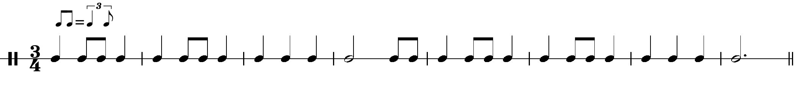

Titre : __________________________
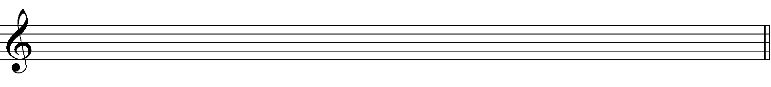

Titre : __________________________

Point de vue historique :
_________________________________________________________________________________________________________________________________________________________________________________________________________________________________

Caractéristiques solfégiques et instrumentales :
______________________________________________________________________________________________________________________________________________________

Liens avec le cours de danse ou le champ chorégraphique :
_________________________________________________________________________________________________________________________________________________________________________________________________________________________________

Autres œuvres :

- _______________________________
- _______________________________
- _______________________________
- _______________________________
- _______________________________
- _______________________________

